339 258 $

soulevé

203

Investisseurs

21 M $

Évaluation

2,06 $

Prix ​​par action

249,26 $

Min. Investissement

Commun

Actions offertes

Équité

Type d'offre

1,07 M$

Offre Max

24

Jours restants

Speedy Eats a développé une cuisine automatisée et autonome pour servir des repas de haute qualité à emporter, au volant et en livraison. Nos unités permettront aux opérateurs de services alimentaires d'augmenter leur flux de trésorerie et leur rentabilité tout en offrant une expérience client transparente et pratique. Nous pensons que notre technologie innovante en matière d'alimentation et de boissons sera la première cuisine entièrement automatisée avec service au volant conçue pour être placée dans un parking, ouvrant une toute nouvelle catégorie d'opportunités de restauration. Speedy Eats est pré-revenu et nous avons un prototype fonctionnel dans notre laboratoire.

## Raisons d'investir

Notre produit sera parfaitement positionné pour capitaliser sur divers marchés, dont celui de la restauration rapide (QSR) (évalué à 296,55 milliards de dollars en 2021) ; l'activité mondiale de livraison de nourriture (d'une valeur de 126 milliards de dollars en 2021), ainsi que les parcs à thème, les aéroports, les gares ferroviaires et routières et les parkings, qui, selon nous, peuvent représenter une capitalisation boursière combinée de près de 5,8 milliards de dollars.

La cuisine automatisée Speedy Eats combinera qualité, commodité et expérience client solide tout en minimisant les frais généraux, en rationalisant les opérations et en s'installant dans des zones inexploitées et très fréquentées telles que les parkings.

Nos cuisines automatisées pourront s'intégrer à des sociétés de livraison tierces et pourront apprendre les modèles de trafic afin d'anticiper quand et combien de nourriture doit être prête.

# **Service alimentaire et livraison automatisés pour les clients pressés d'aujourd'hui**

**Les cuisines automatisées Speedy Eats proposent des repas complets  disponibles 24 heures** sur 24, 7 jours sur 7, en libre-service, en voiture et en livraison, offrant une combinaison unique de qualité, de commodité et d'expérience client supérieure.

Grâce à une technologie de pointe et à un logiciel intelligent, nous sommes en mesure d'anticiper et de hiérarchiser les demandes des clients tout **en réduisant considérablement les coûts de main-d'œuvre et les frais généraux** associés aux offres de restauration traditionnelles. Nos unités peuvent fonctionner à la fois à l'intérieur et à l'extérieur dans des zones à fort trafic piétonnier, ainsi que capitaliser sur des biens immobiliers inexploités tels que des espaces de stationnement. Les exploitants d'unités peuvent choisir les menus qu'ils souhaitent stocker, et **chaque unité contient tout l'équipement nécessaire pour cuisiner et servir** ce que le franchisé souhaite vendre.

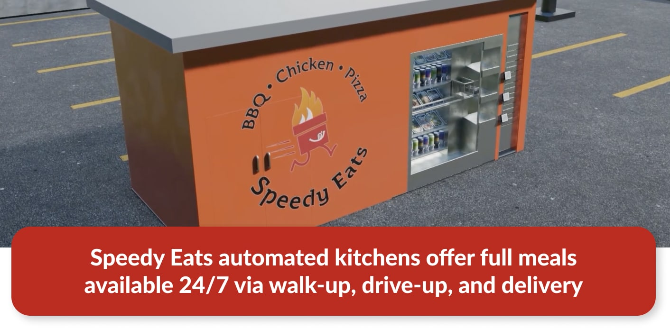

Nous sommes prêts à saisir l'énorme potentiel de rendre facilement accessible aux communautés du monde entier **des aliments pratiques et de haute qualité .**

**LE PROBLÈME**

# **Le service alimentaire est limité par les frais généraux élevés et les besoins en main-d'œuvre**

L'industrie de la restauration est difficile, connue pour ses frais généraux élevés, ses faibles marges bénéficiaires et son service client exigeant. Les restaurants et les kiosques sont tous deux très limités dans leur emplacement, leurs besoins en main-d'œuvre et leurs délais d'exécution.

Les restaurants ont un taux de rendement notoirement faible, combiné à des coûts initiaux élevés, un roulement constant du personnel, des pressions salariales et des difficultés de la chaîne d'approvisionnement, qui ont tous été exacerbés par la pandémie de COVID-19. Les kiosques, en revanche, sont limités par des options de mauvaise qualité, une génération de revenus limitée et un manque de technologie intelligente, laissant bon nombre de ces fournisseurs très en retard sur leur temps. Pendant tout ce temps, les Américains sont plus pressés que jamais, à la recherche de repas faciles, nutritifs et pratiques à des prix abordables.

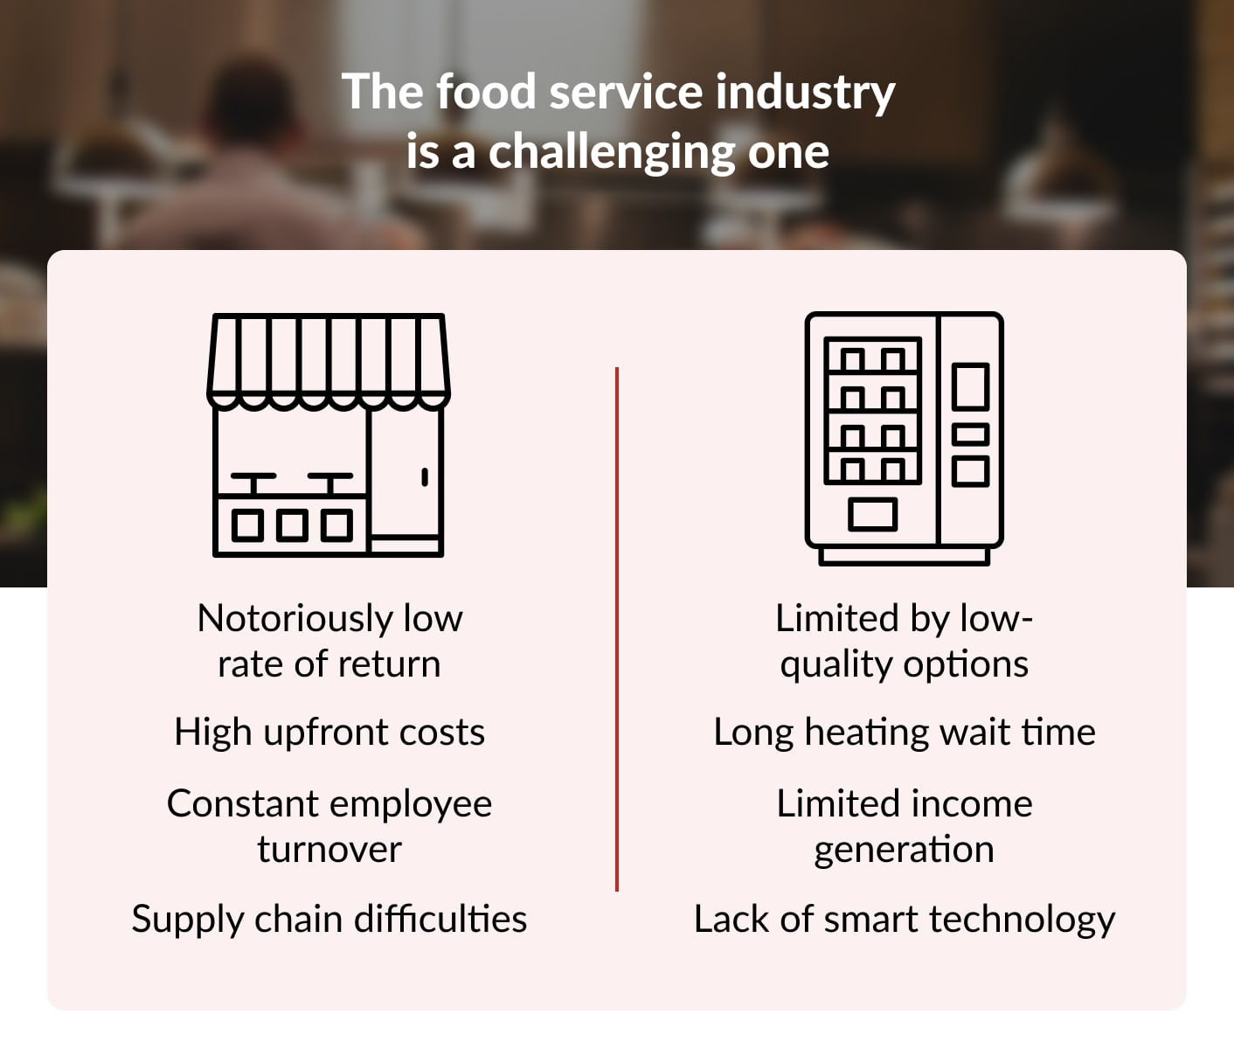

Il n'est pas surprenant que nous assistions maintenant à une augmentation des services de commande et de livraison mobiles, à une utilisation plus avancée de la technologie et de l'IA, et à une augmentation des transactions sans numéraire.

**LA SOLUTION**

# **Des cuisines automatisées conçues pour la commodité**

**Les cuisines Speedy Eats combinent les pouvoirs de l'immobilier de premier ordre et de la technologie automatisée** pour offrir un nouveau modèle commercial de restauration amélioré. Les unités peuvent être placées dans une variété d'emplacements à fort trafic, y compris les parkings, les centres de transport et les lieux d'événements.

Chaque cuisine dispose d'un système de réchauffement et d'un réfrigérateur, et est conçue pour transporter plusieurs types d'entrées servies chaudes ou froides, ainsi que des accompagnements et des boissons. Les aliments sont stockés dans des enceintes individuelles hermétiques et cuits dans un four à convection, avec des dates de péremption étroitement surveillées. Nos unités sont capables de précuire les entrées avant les heures de pointe, permettant aux clients de saisir leurs commandes très rapidement tout en **améliorant le débit des ventes et en maximisant le potentiel de vente** .

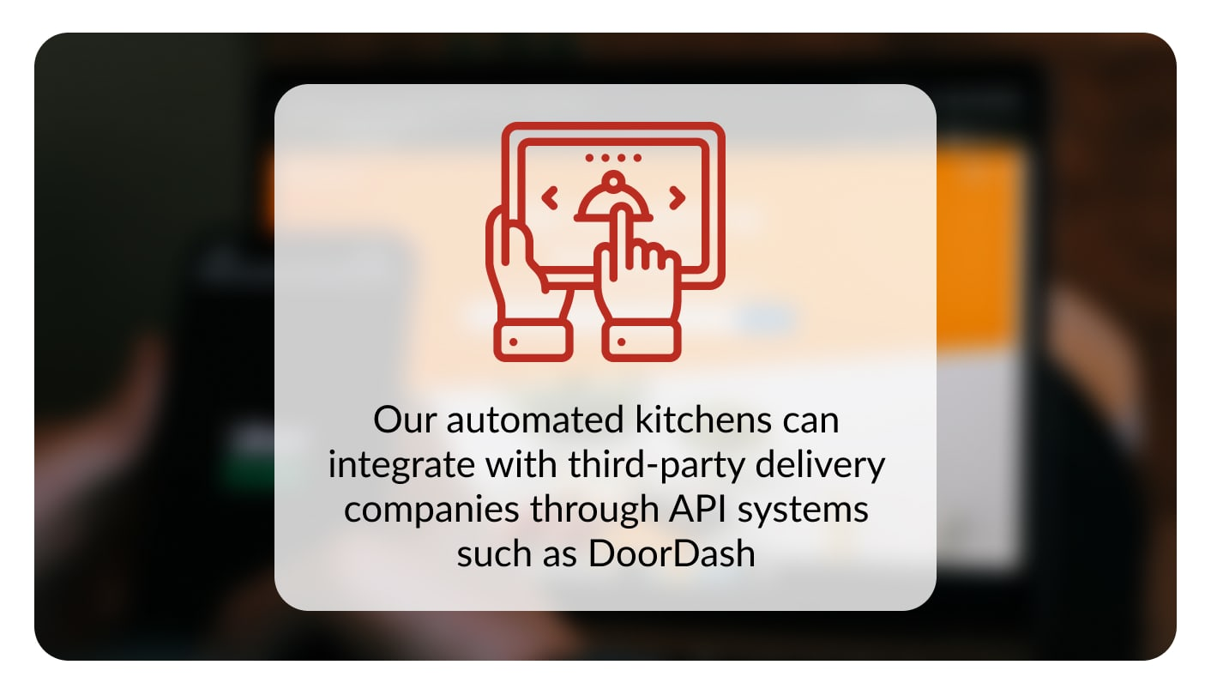

Nos cuisines automatisées peuvent s'intégrer à des sociétés de livraison tierces via des systèmes API tels que Doordash, permettant aux utilisateurs de passer des commandes de livraison depuis nos sites via des applications tierces et nous ouvrant à un plus grand trafic numérique. Grâce à notre logiciel, **chaque unité est capable d'apprendre les schémas de circulation afin d'anticiper quand et combien de nourriture doit être prête** . En tirant parti de la capacité excédentaire et en automatisant le service, **nos unités réduisent les coûts de main-d'œuvre et les frais généraux tout en maximisant les marges et en ouvrant la voie à une expansion rapide** .

Speedy Eats fabriquera et vendra les unités aux opérateurs pour environ 120 000 $ chacune, tout en concédant également une licence pour le logiciel sous forme d'abonnement SaaS mensuel. Selon nos estimations actuelles, nous pensons que chaque unité peut fournir un taux de rendement sur un an à nos franchisés.

**LE MARCHÉ**

# **Exploiter des marchés de plusieurs milliards de dollars**

Le **marché de la restauration rapide (QSR)** était évalué à **100 milliards de dollars en 2021\*** , tandis que le secteur de la livraison de nourriture valait 94 milliards de dollars ( [source](https://www.statista.com/topics/1986/food-delivery-industry-in-the-us/#dossierKeyfigures) ). Speedy Eats est parfaitement positionné pour capitaliser sur les deux, et nos unités peuvent être placées à des endroits stratégiques afin que les chauffeurs-livreurs n'aient même pas besoin de sortir de leur véhicule.

*Valeur marchande totale basée sur des recherches internes lorsqu'elle est associée à des statistiques supplémentaires ([origine](https://www.statista.com/statistics/291403/us-pizza-restaurant-sales/#:~:text=Pizza%20restaurants%20in%20the%20United%20States%20generated%20around,to%2018.64%20billion%20U.S.%20dollars%20from%20independent%20restaurants.) / [origine](https://www.statista.com/statistics/1175604/fast-food-chicken-franchise-industry-market-size-us/) / [origine](https://bbcutiefranchise.com/research/big-demand-barbecue/) )

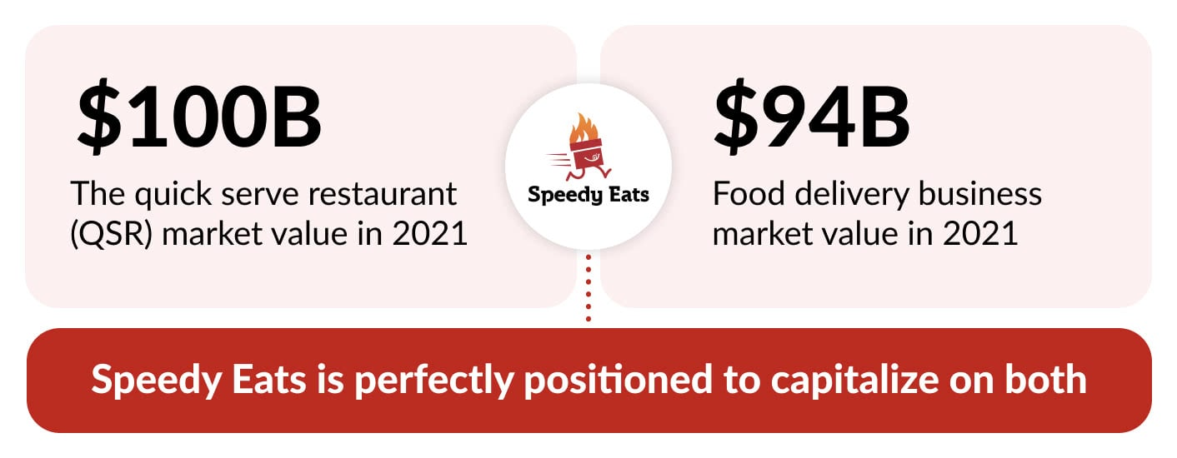

*Valeur marchande totale basée sur des recherches internes lorsqu'elle est associée à des statistiques supplémentaires ([origine](https://www.statista.com/statistics/291403/us-pizza-restaurant-sales/#:~:text=Pizza%20restaurants%20in%20the%20United%20States%20generated%20around,to%2018.64%20billion%20U.S.%20dollars%20from%20independent%20restaurants.) / [origine](https://www.statista.com/statistics/1175604/fast-food-chicken-franchise-industry-market-size-us/) / [origine](https://bbcutiefranchise.com/research/big-demand-barbecue/) )

**( [source](https://www.statista.com/topics/1986/food-delivery-industry-in-the-us/#dossierKeyfigures) )

Il existe également d'énormes opportunités pour nos cuisines automatisées dans les parcs à thème, les aéroports, les gares ferroviaires et routières et les parkings, ce qui représente une capitalisation boursière combinée de près de 5,8 milliards de dollars.* En nous concentrant sur **la qualité, la commodité et les préférences des clients** , nous 'll être en mesure de réussir dans divers marchés.

*Basé sur une recherche interne menée par SpeedEats.

Nos concurrents actuels existent sous la forme de kiosques, de distributeurs automatiques et de restaurants traditionnels. Les kiosques et les restaurants sont conçus pour une utilisation intérieure à faible trafic, s'appuyant sur des opérations inefficaces, des coûts de main-d'œuvre élevés, un loyer et d'autres frais généraux critiques, créant des limitations strictes en termes d'emplacement et d'heures d'ouverture. Bien que les distributeurs automatiques offrent une commodité, ils sont sévèrement limités en qualité et en choix d'options.

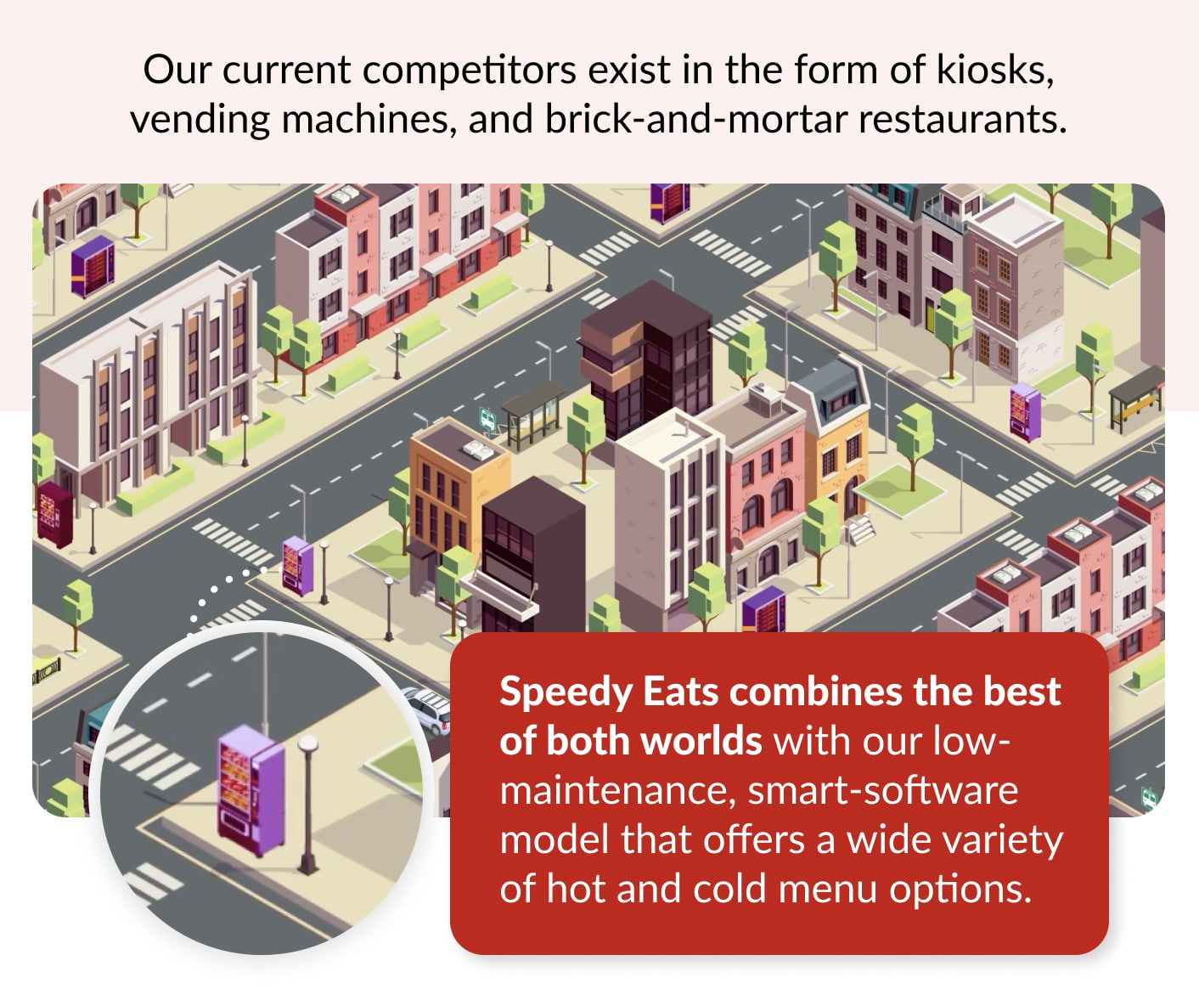

Speedy Eats combine le meilleur des deux mondes avec notre **modèle de logiciel intelligent nécessitant peu d'entretien** qui offre une grande variété d'options de menus chauds et froids. Nos unités peuvent être installées dans de petits espaces à fort trafic ainsi que dans des biens immobiliers inexploités tels que des parkings vides et peuvent fonctionner 24 heures sur 24, nous connectant avec une clientèle beaucoup plus large.

**NOTRE MOTRICITÉ**

# **Prototype de travail à grande échelle prêt pour les tests clients**

Nous avons construit et testé avec succès notre prototype de travail à grande échelle grâce à notre augmentation initiale de 500 000 $. Nous avons récemment signé une lettre d'intention avec les sociétés de livraison de drones, Valqari et DroneDek, et avons établi des partenariats commerciaux avec Doordash et Waitr. Nous sommes actuellement en train de développer une plateforme logicielle personnalisée afin d'exploiter les données et d'améliorer l'expérience client.

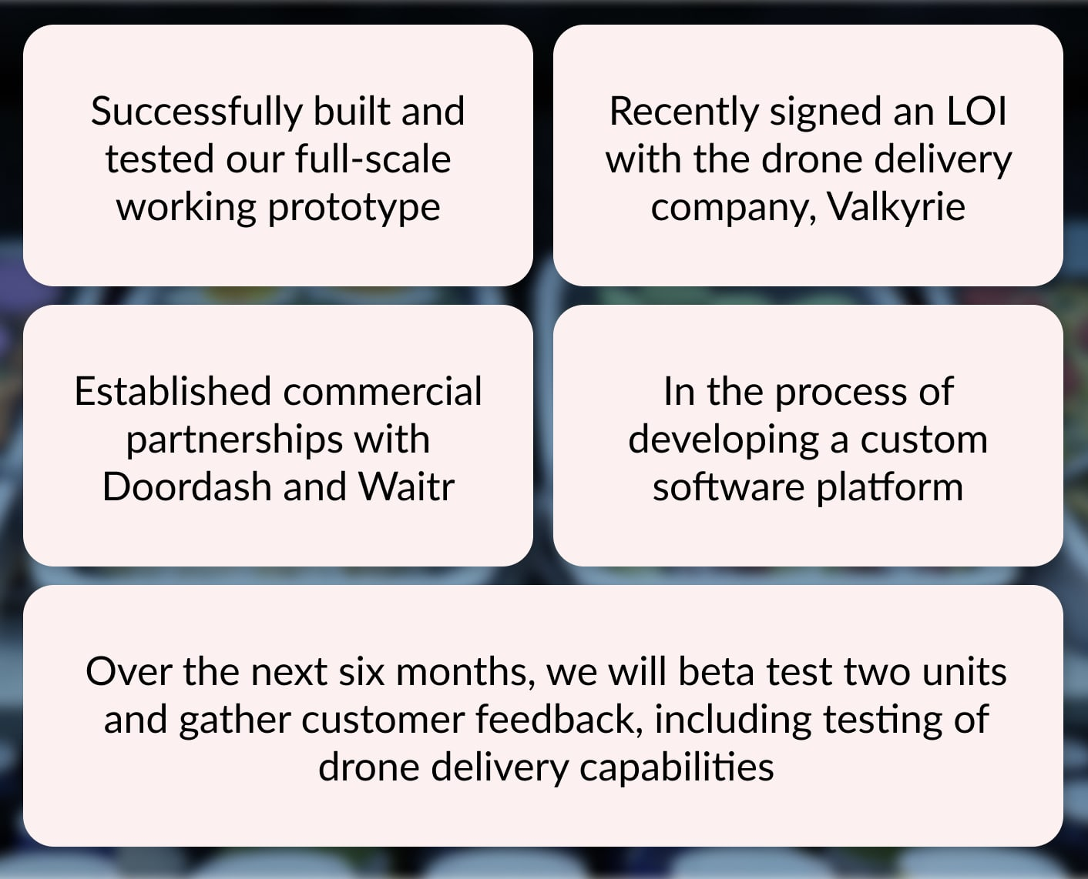

Nous allons construire notre unité de deuxième génération au cours des six à huit prochains mois, puis nous allons tester cette unité sur le terrain. Pendant ce temps, nous recueillerons les commentaires des clients, y compris les tests des capacités de livraison de drones dans notre laboratoire. À partir de là, nous nous concentrerons sur le perfectionnement de la conception et le passage à la phase de fabrication. Notre objectif est d'avoir 100 unités vendues et opérationnelles d'ici mi-2023.

**POURQUOI INVESTIR**

# **Saisir le potentiel inexploité de la technologie alimentaire automatisée**

Nous croyons au potentiel énorme et inexploité de la technologie alimentaire automatisée. En commençant par notre premier prototype qui a été construit dans un salon, nous avons passé les six dernières années à développer nos cuisines Speedy Eats pour qu'elles soient les meilleures possibles. Nous sommes impatients de servir la communauté avec nos cuisines automatisées, et nous avons eu le courage et l'audace de continuer à aller de l'avant face aux obstacles permanents.

**Speedy Eats est fier d'avoir créé un produit vraiment innovant et très utile** qui profitera aux propriétaires d'entreprise et aux clients à travers une multitude d'utilisations et d'applications. Nous sommes maintenant prêts à affiner, lancer et faire évoluer nos cuisines pour servir les communautés du monde entier.

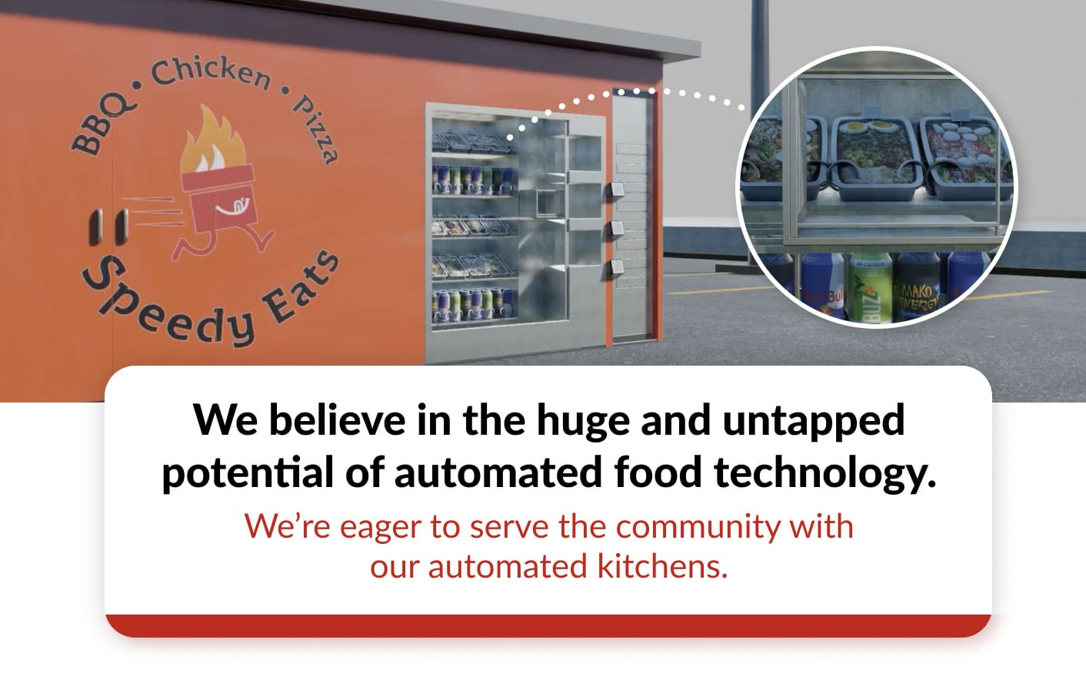

**23 juin 2019**



##### Lancement de l'entreprise

Nous avons commencé notre vision sur la cuisine automatisée.

**1er octobre 2019**

##### Prototype conçu

La conception du prototype de première génération est terminée.

**1er octobre 2020**

##### Prototype construit

Un prototype de première génération a été construit.

**21 juin 2021**

##### Test bêta terminé

Les tests bêta du prototype de première génération sont terminés.

**1er janvier 2022**



##### Génération 2 Conçu

La conception de génération 2 est terminée.

**avril 2022**

##### Lancé sur StartEngine

SpeedyEats se lance sur StartEngine !

**1er octobre 2022**

##### Génération 2 et plate-forme logicielle

L'unité de génération 2 et la plate-forme logicielle seront terminées.

**1er janvier 2023**

##### Test bêta de génération 2

Les essais sur le terrain seront terminés pour notre unité de génération 2.

**1er mai 2023**

##### Unité de génération 3

Trois unités de génération 3 mises à jour seront construites avec les données de notre test sur le terrain.

**1er août 2023**

##### Test bêta Gen-3 + mise sur le marché

Les essais sur le terrain seront terminés pour nos unités de génération 3. Nous prévoyons ensuite d'aller au marché.